**ЛАБОРАТОРНА РОБОТА №7**

**ДОСЛІДЖЕННЯ МУРАШИНИХ АЛГОРИТМІВ**

**Мета роботи:** використовуючи спеціалізовані бібліотеки та мову програмування Python навчитися дослідити метод мурашиних колоній.

**ХІД РОБОТИ**

**Завдання 2.1.** Дослідження мурашиного алгоритму на прикладі рішення задачі комівояжера.



**Лістинг программи**

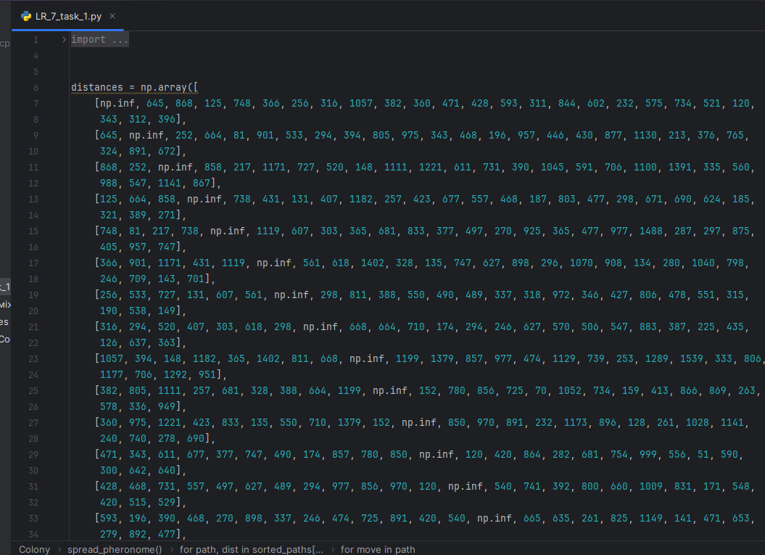

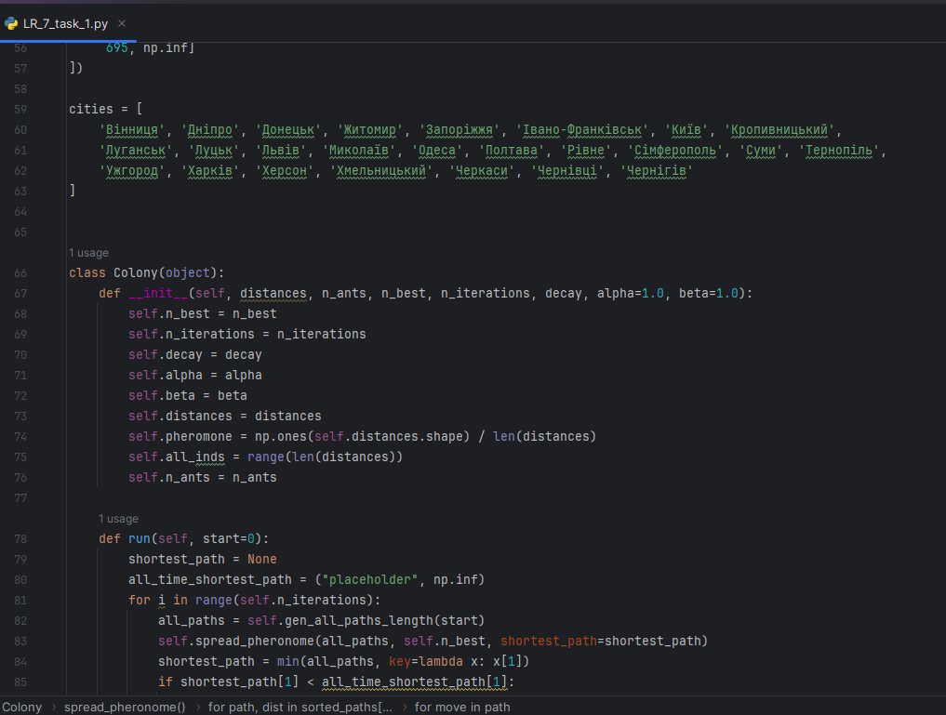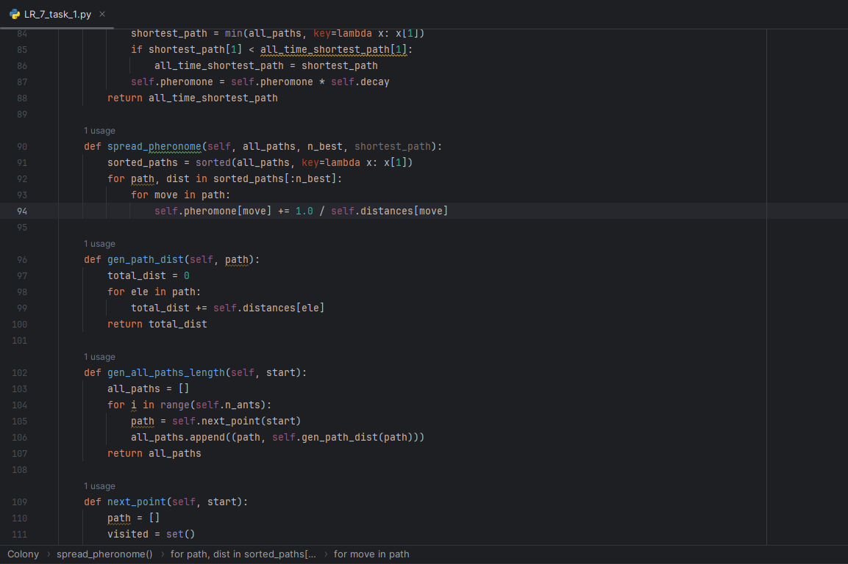

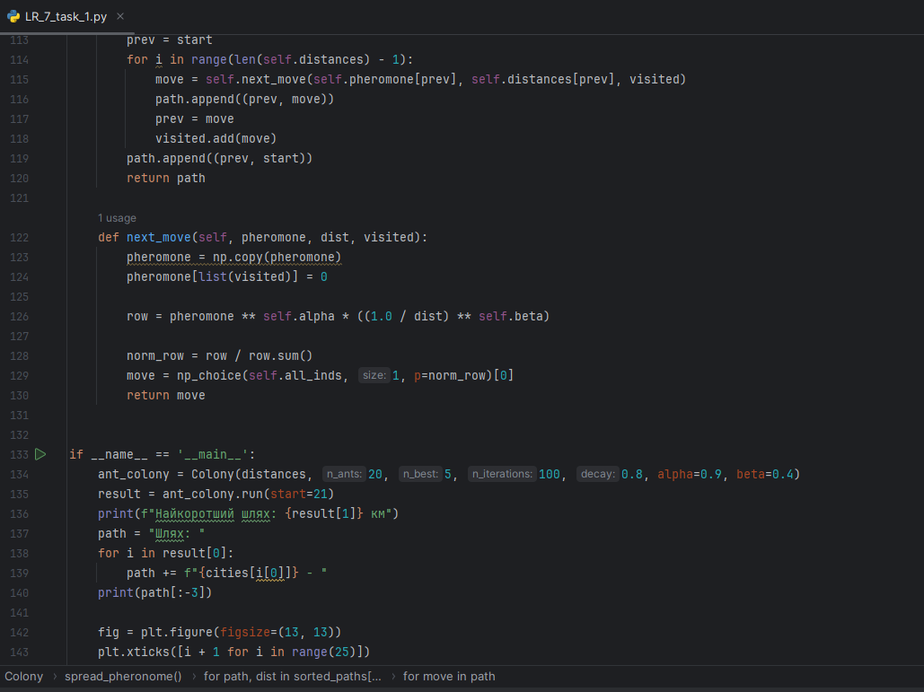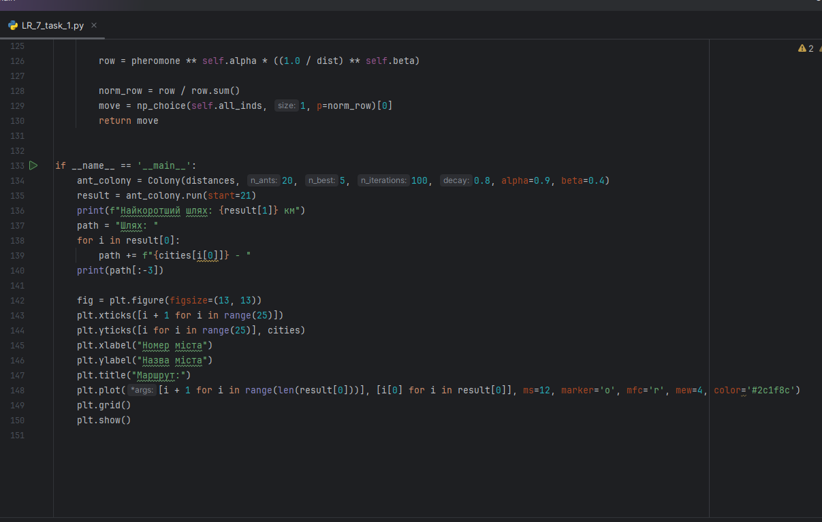

**Результат виконання**

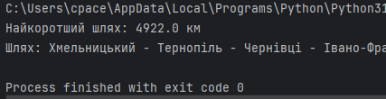

Рис.1

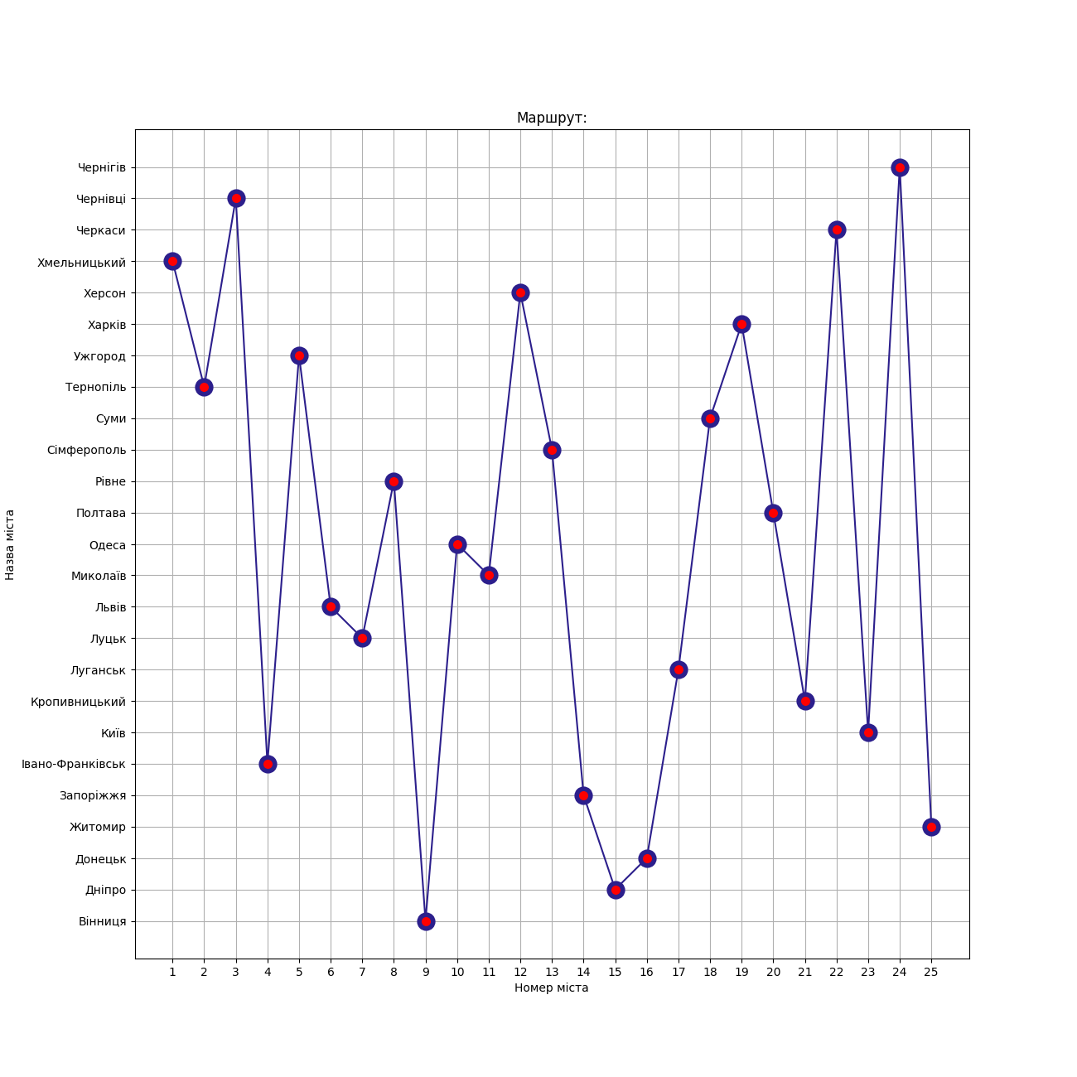

Рис.2

***Висновки:*** було досліджено метод мурашиних колоній; отримані знання використано для реалізації алгоритму задачі комівояжера.

https://github.com/cpacemon/ai_Lab_reshetnyuk